MSS Claw 版本总体设计说明书
(内部文档,不得复制)

深信服科技有限公司

引言

目的
本文档给出 MSS Claw 当前版本的系统级总体设计，供技术经理、架构师、研发与运维在 TMG 评审与概要设计前对齐：
项 | 说明
输入 | 企微私聊交付、SOP Skill 化、约 100 用户、不 fork OpenClaw；业务场景需快速验证与生产 SOP 需可靠执行双诉求
输出 | 模块划分、双执行路径边界、关键系统流程、部署与容量基线、DFX 目标与手段
读者 | 项目技术经理、架构师、研发、测试、运维、安全经理

总设责任边界（模板要求）：需求侧已明确的能力，须在本总设中有架构体现；回溯时若需求有而总设无体现，责任在总设。

适用范围和评审要求

适用范围
场景（模板） | 本版本决策
架构大面积调整 | 是：多用户单 Pod + 控制面板；并明确脚本快速验证与 ClawFlow 可靠执行双路径并存
决策 | 做一份全新总体设计（相对早期单用户验证形态）

本总设覆盖范围：
• 多用户 Runtime（Pod / Agent / workspace / browser / 模型）与控制面板 Console
• 企微身份与绑定、Runtime 配置事务 apply
• 脚本型路径：Runtime 内 Skill 工具链（隔离、执行、凭证、进度、并发）— 业务场景快速验证
• ClawFlow 路径：MSSW 侧 ClawFlow 微服务（可内置成熟工作流引擎 + Worker + 能力中心 + 可选浏览器 Activity）+ Bridge Skill — 可靠 SOP 执行
• 两条路径与 Console / Runtime 的协作、并存策略与选型边界
不做强承诺 / 排除： 全局 Message Router；控制面板本阶段强制分布式数据库/缓存/向量库；群聊强隔离；多用户共享同一微信登录态；browser 上游自动选 profile 的无条件保证；专家知识库产品化（可后置）。

评审要求
总体设计评审统一提交电子流，由 TMO 组织 TMG 评审（模板默认：可靠性 TMG 参加）。
待填：电子流单号、评审日期、与会人。

定义和缩写
缩写/名 | 描述 | 备注
Console | 控制面板（管理 API + 管理 UI） | 管理面唯一入口
Runtime Pod | 单 OpenClaw Gateway 运行单元 | 多 Human User 共享；对话与触发中枢
Human User | 平台内部用户实体 | 不等于 IM 外部账号
Identity | IM 身份到 Human User 的绑定 | channel + peer
Runtime 配置 | 版本化运行时配置（generation） | apply 事务单元
脚本型路径 | 在 Pod 内以脚本 Skill 执行 SOP | 适合快速验证、短链路
ClawFlow 路径 | Bridge + MSSW ClawFlow 微服务执行 SOP | 适合定型生产、可恢复
原生 Skill 调用链路 | OpenClaw 原生 Skill 调用 + runtime-guard + session-manager | 本期主链路；muad-run-skill 仅作为后续可选增强
Bridge Skill | Agent 触发 SOP 的入口契约 | 语义 + HTTP 调用，不承载重脚本
ClawFlow 微服务 | ClawFlow 微服务（可内置成熟工作流引擎 + Worker + 能力中心） | ClawFlow 执行面
能力中心 | 版本化业务 API/浏览器能力封装 | 禁止能力间互调；组合编排在 ClawFlow 层完成
grant | Skill 授权清单 | 用户生效视图
apply | 准备→校验→提交→健康/回滚 | 配置下发事务
SOP | 标准服务操作流程 | 可走脚本路径或 ClawFlow 路径
MSSW / SDSP | 业务平台（产品范围） | Skill / 能力中心调用
LLM | 大语言模型服务 | 模型池按用户绑定

参考和引用
资料 | 用途
公司模板 SFRD-TS-01-3.2《版本总体设计说明书》 | 本章结构来源
产品架构选型结论（OpenClaw / 部署单元） | §4.1
ClawFlow 可靠执行层（ClawFlow + 能力中心）架构说明 | §4.2 / §4.3 双路径依据
100 用户容量与部署规划 | 资源基线
多用户单 Pod 机制说明 | 绑定与隔离
安全兜底 / 威胁建模 / Mend 公司模板 | §5.1 附件（待填）

总设任务书
编号 | 目标项概述 | 对应的标准要求（初稿）
1 | 性能参数要求 | 规划值：约 100 服务经理并行。脚本路径：默认约 10 用户/Pod，Skill/Browser 并发可配（浏览器为瓶颈）。ClawFlow 路径：目标提高单 Pod 用户密度（对话容器轻量化，需压测）；ClawFlow 并发由任务队列、Worker 并发和最大执行时长共同控制。LLM 时延不在本平台 SLA 内。
2 | 资源开销要求 | 规划值：以脚本路径为主时约 10 Runtime Pod + 浏览器资源，集群量级约 40-48C / 96-128Gi / 500Gi+。启用 ClawFlow 路径后叠加 ClawFlow 微服务、Worker 与执行库；Runtime 侧重对话，浏览器可后置到 ClawFlow Activity 短生命周期执行；合计以压测为准。Console 约 2C/4G。
3 | 可靠性 | 共用：配置 apply 可回滚；Console 故障时已绑定对话通常可继续。  脚本路径：无强任务持久化，接受「快速验证」级可靠性。  ClawFlow 路径：接口超时、任务超时、重试、补偿、续跑与事件历史；写操作须同步设计补偿，超过最大执行时长即终态失败。
4 | 架构要求 | 控制面板与运行时分离；不 fork OpenClaw；双路径并存且可按 SOP 选型；用户/模型/Skill/凭证隔离。
5 | 可运维性 | Console 统一开通与配置；ClawFlow 微服务作为 MSSW 侧微服务可独立部署与扩缩；日志与执行记录可分路径查询。
6 | 可测试性 | 控制面板可用模拟编排驱动测试；脚本工具链单测；ClawFlow 可对瞬时故障/补偿/恢复做场景验证。
7 | 可扩展性 | 水平加 Pod；新场景优先脚本 Skill 快速试跑；定型 SOP 优先复用能力中心、新增 ClawFlow 编排定义；通道可扩展。
8 | 可调试性 | apply/门禁/执行记录可观测；ClawFlow 路径另具备事件历史与执行存储查询。
9 | 兼容性 | 固定 OpenClaw 镜像代际；同代 Runtime 配置兼容；脚本 Skill 与 Bridge Skill 可同集群共存，互不强制迁移。
10 | 安全性 | 密钥不进镜像与普通日志；每用户隔离；ClawFlow 微服务鉴权（令牌/后续 mTLS）；安全兜底清单待附件。
11 | 可重用性 | 产出：多用户控制面板、脚本工具链模式、能力中心 + ClawFlow 模板。
12 | 其它要求 | 业务平台范围 MSSW；脚本路径用于快速验证，不替代 ClawFlow 路径的生产级可靠执行承诺。

产品介绍

产品名称、型号、代号
项 | 内容
产品名称 | MSS Claw 多用户 Agent 平台
一句话定位 | 不 fork OpenClaw 的多用户 Agent 控制面板 + 双路径 SOP 执行底座（快速验证 ∥ 可靠执行）
型号/代号 | MSS Claw1.0
内部文档号（产品侧） | SFRD-TS-03-1.4

对应需求文档
文档类型 | 说明
产品总体设计（产品侧） | SFRD-TS-03-1.4
架构选型调研 | OpenClaw / 部署单元
ClawFlow 可靠执行层说明 | ClawFlow、能力中心、Bridge Skill
容量与部署规划 | 约 100 用户
正式需求基线 | 待填编号与版本

关键应用场景
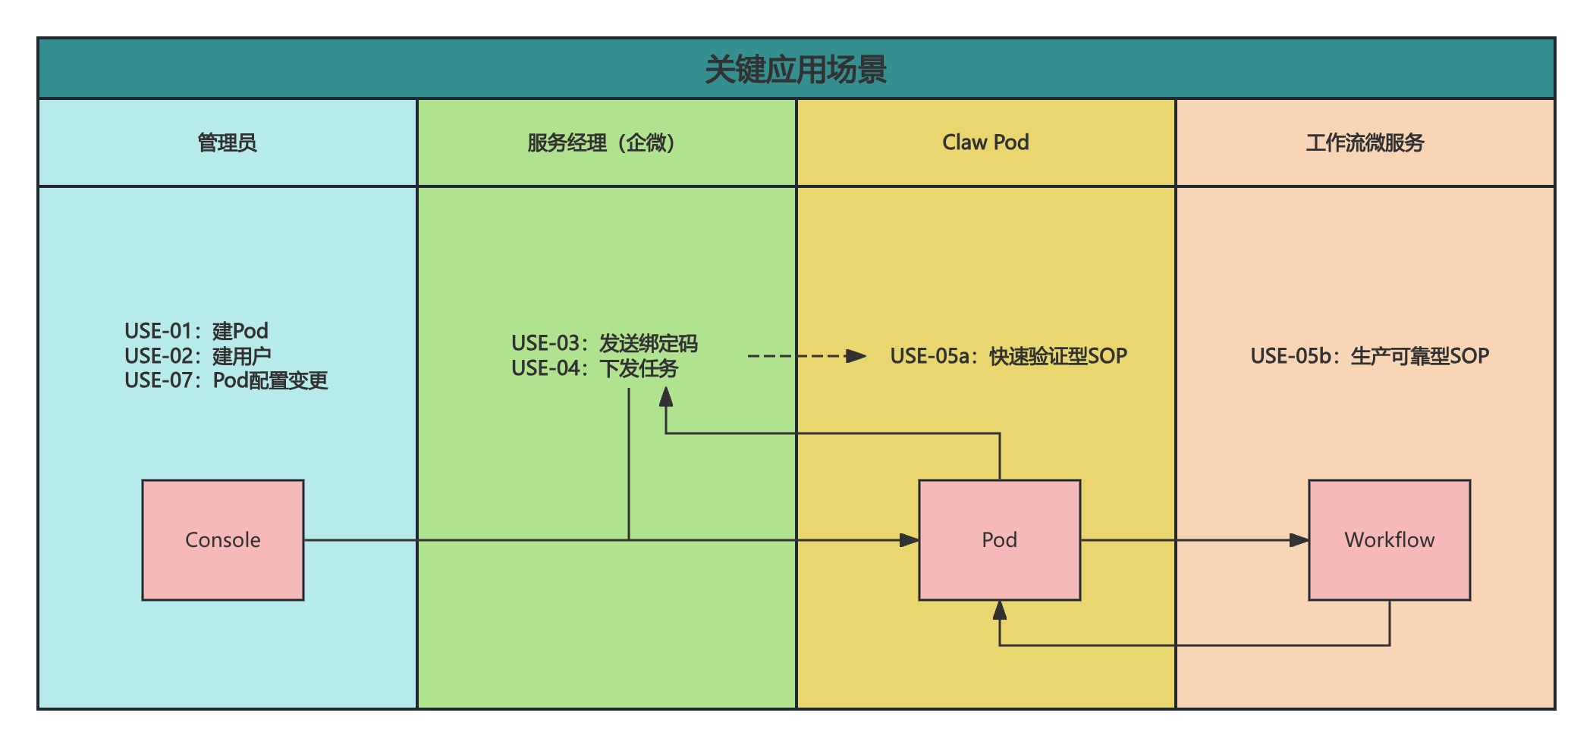
【图 2-1】关键应用场景关系（待补充）
ID | 场景 | 路径 | 架构要点
USE-01 | 管理员创建 Pod / 通道 / 容量 | 共用 | 编排、令牌、状态卷
USE-02 | 开通服务经理 + 模型 | 共用 | 容量、模型唯一绑定
USE-03 | 企微绑定 | 共用 | 门禁、绑定激活、apply
USE-04 | 一句话发起任务 | 共用 | Agent + Skill 授权
USE-05a | 快速验证型 SOP（新场景试跑） | 脚本型 | 脚本 Skill、进度、Pod 内执行
USE-05b | 生产可靠型 SOP（长链路/可恢复） | ClawFlow 路径 | Bridge → ClawFlow 微服务
USE-06 | 调用 MSSW/SDSP | 脚本或 ClawFlow | 脚本：会话管理；ClawFlow：能力中心
USE-07 | 配置变更 apply | 共用 | 事务与回滚
USE-08 | 约 100 用户扩展 | 共用 + 分路径资源 | 多 Pod；ClawFlow 另扩 Worker
USE-09 | 异常与人工确认 | 业务层 | Skill/ClawFlow 规则
USE-10 | 专家类分析 | 后置 | 同双路径加深内容

关键技术及解决途径
关键问题 | 途径
不改上游如何扩展 | 外置插件/CLI + 版本化 Runtime 配置
多用户如何隔离 | agent / workspace / profile + 门禁
场景如何快速验证 | 脚本型 Skill，少组件、短闭环
生产 SOP 如何可靠 | ClawFlow + 能力中心，重试/补偿/续跑
平台密钥如何安全 | 不进 Skill 源码；脚本路径会话解析 / ClawFlow 路径能力中心内聚 IO
长任务体验 | 脚本：进度旁路；  ClawFlow：状态查询 + Agent 结果解释
Pod 不被打满 | 脚本：并发租约；  ClawFlow：重 IO/浏览器可迁出 Pod
两路径如何共存 | 同一 Agent 按 Skill 类型选择入口；控制面板统一授权与审计视角

硬件方案

基本硬件构成
不涉及专用硬件。 通用 amd64 服务器/云主机。
环境 | 建议规格（规划值）
测试 | 最低 4 vCPU / 8 GiB / 50 GB SSD（可仅脚本路径；ClawFlow 路径另需执行面容器）
生产约 100 用户（脚本路径为主） | 约 40–48 vCPU / 96–128 GiB / 500Gi+ SSD
生产约 100 用户（对话轻量化 + ClawFlow 后） | Runtime 密度可提高；另计 ClawFlow 微服务 + Worker + 执行库（压测确认）
加速芯片 | 不涉及

专用芯片说明
不涉及。 LLM 在外部模型服务完成。

软件方案

方案选型

决策点一：Agent 内核（OpenClaw vs Hermes）
评估准则 | 权重 | OpenClaw 加权 | Hermes 加权
企微私聊交付体验 | 30% | 1.50 | 0.90
企业 Skill 分层 | 25% | 1.25 | 0.50
跨 IM 身份关联 | 15% | 0.75 | 0.30
多用户会话工程化 | 15% | 0.60 | 0.75
不 fork 扩展成本 | 10% | 0.50 | 0.40
群聊 per-user（低权重） | 5% | 0.15 | 0.25
合计 | 100% | 4.75 | 3.10

方案 | 优点 | 风险 | 选择
OpenClaw | 主入口匹配；Skill 分层与跨 IM 关联贴产品 | 多用户底座自建 | 是
Hermes | 会话/群聊强 | 跨 IM 与 Skill 分层补齐成本高 | 否（对照）

决策点二：部署单元
方案 | 结论
每用户一 Pod | 否（稳态成本）
单 Pod 多用户约 10 | 是；ClawFlow 路径下目标提高对话密度（压测后）

决策点三：SOP 执行架构（双路径并存）
评估准则 | 权重 | 仅脚本路径 | 加权 | 仅 ClawFlow 路径 | 加权 | 双路径并存 | 加权
新场景上线速度 | 30% | 5 | 1.50 | 2 | 0.60 | 5 | 1.50
长任务可恢复/可补偿 | 25% | 2 | 0.50 | 5 | 1.25 | 5 | 1.25
能力复用与审计 | 20% | 2 | 0.40 | 5 | 1.00 | 5 | 1.00
运行时资源（浏览器等） | 15% | 2 | 0.30 | 5 | 0.75 | 4 | 0.60
工程与运维复杂度 | 10% | 5 | 0.50 | 3 | 0.30 | 3 | 0.30
合计 |  |  | 3.20 |  | 3.90 |  | 4.65

方案 | 优点 | 风险 | 选择
仅脚本路径 | 最简单，验证最快 | 生产长任务可靠性不足 | 否（单独作稳态）
仅 ClawFlow 路径 | 可靠、可复用 | 每个试错场景都上 ClawFlow，拖慢验证 | 否（扼杀速度）
双路径并存 | 验证走脚本，生产可靠走 ClawFlow | 双路径治理与 Skill 分类 | 是

并存原则：
• 同一对话底座（Console + Runtime + 门禁 + 模型/绑定）共用。
• 按 SOP/Skill 选型：快速验证、接口联调、演示 → 脚本型；多步写操作、长时、需恢复与强审计 → ClawFlow 路径。
• 用户无感路径差异：服务经理仍企微一句话；差异在 Skill 实现形态与后端执行面。

选型结论（稳态）
决策点 | 选择
Agent 内核 | OpenClaw
部署单元 | 单 Pod 多用户
扩展方式 | 不 fork；外置工具链 + ClawFlow 微服务
SOP 执行 | 脚本型路径 ∥ ClawFlow 路径 并存
消息路由 | 管理员分配 Pod + 绑定路由

软件总体架构

逻辑视图（双路径）

系统架构图
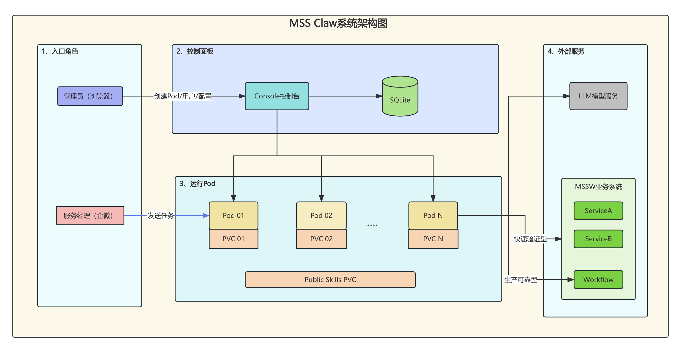
【图 4-1】 系统架构图
入口角色
- 管理员：经浏览器访问 Console，负责创建/管理 Pod、用户、模型与配置，并将生效配置下发到运行 Pod。
- 服务经理：经企业微信与运行 Pod 交互，发送任务、接收进度与结果；不直接操作控制面板。

控制面板板
- Console 控制台：平台管理入口，维护用户、身份绑定、模型池、Pod 与技能相关配置。
- SQLite：控制面板数据存储（管理真相源）。
- Console 通过编排与 apply，将运行配置写入各 Claw Pod 的状态存储；运行 Pod 在需要时经内部接口回连 Console（如绑定激活、登录态解析等）。

运行 Pod
- 多个 Claw Pod（Pod 01…N）水平扩展；每个 Pod 挂载独立 State PVC，保存该 Pod 的 openclaw.json、多用户 agent 工作区、session-store、浏览器状态等。
- Public Skills PVC 为多 Pod 共享的公共技能包（只读）。
- 单 Pod 内多服务经理共享 Gateway，按 agent 逻辑隔离；内部组件见 图 4-3（runtime-guard、session-manager 等）。
- 服务经理消息进入其所属 Pod，不在首次消息时自动抢占其它 Pod。

外部服务
- LLM 模型服务：各 Pod 内 agent 按用户绑定的模型配置调用。
- MSSW 业务系统：业务 API 与能力所在侧。其中：
- ServiceA / ServiceB…：普通业务服务；
- ClawFlow：MSSW 侧微服务，是 Claw Pod 与 MSSW 业务平台之间的连接桥梁，承接生产可靠执行与过程记录。

双路径（效果验证 / 生产可靠）
路径 | 含义 | 走向
快速验证型 | 演示、尽快看效果 | Pod 内轻量 Skill/调用 → MSSW 业务 Service
生产可靠型 | 定型业务、可恢复与可追溯 | Pod 触发 → MSSW ClawFlow（执行与记录以 ClawFlow 执行历史和事件记录为准）

单Pod内部图
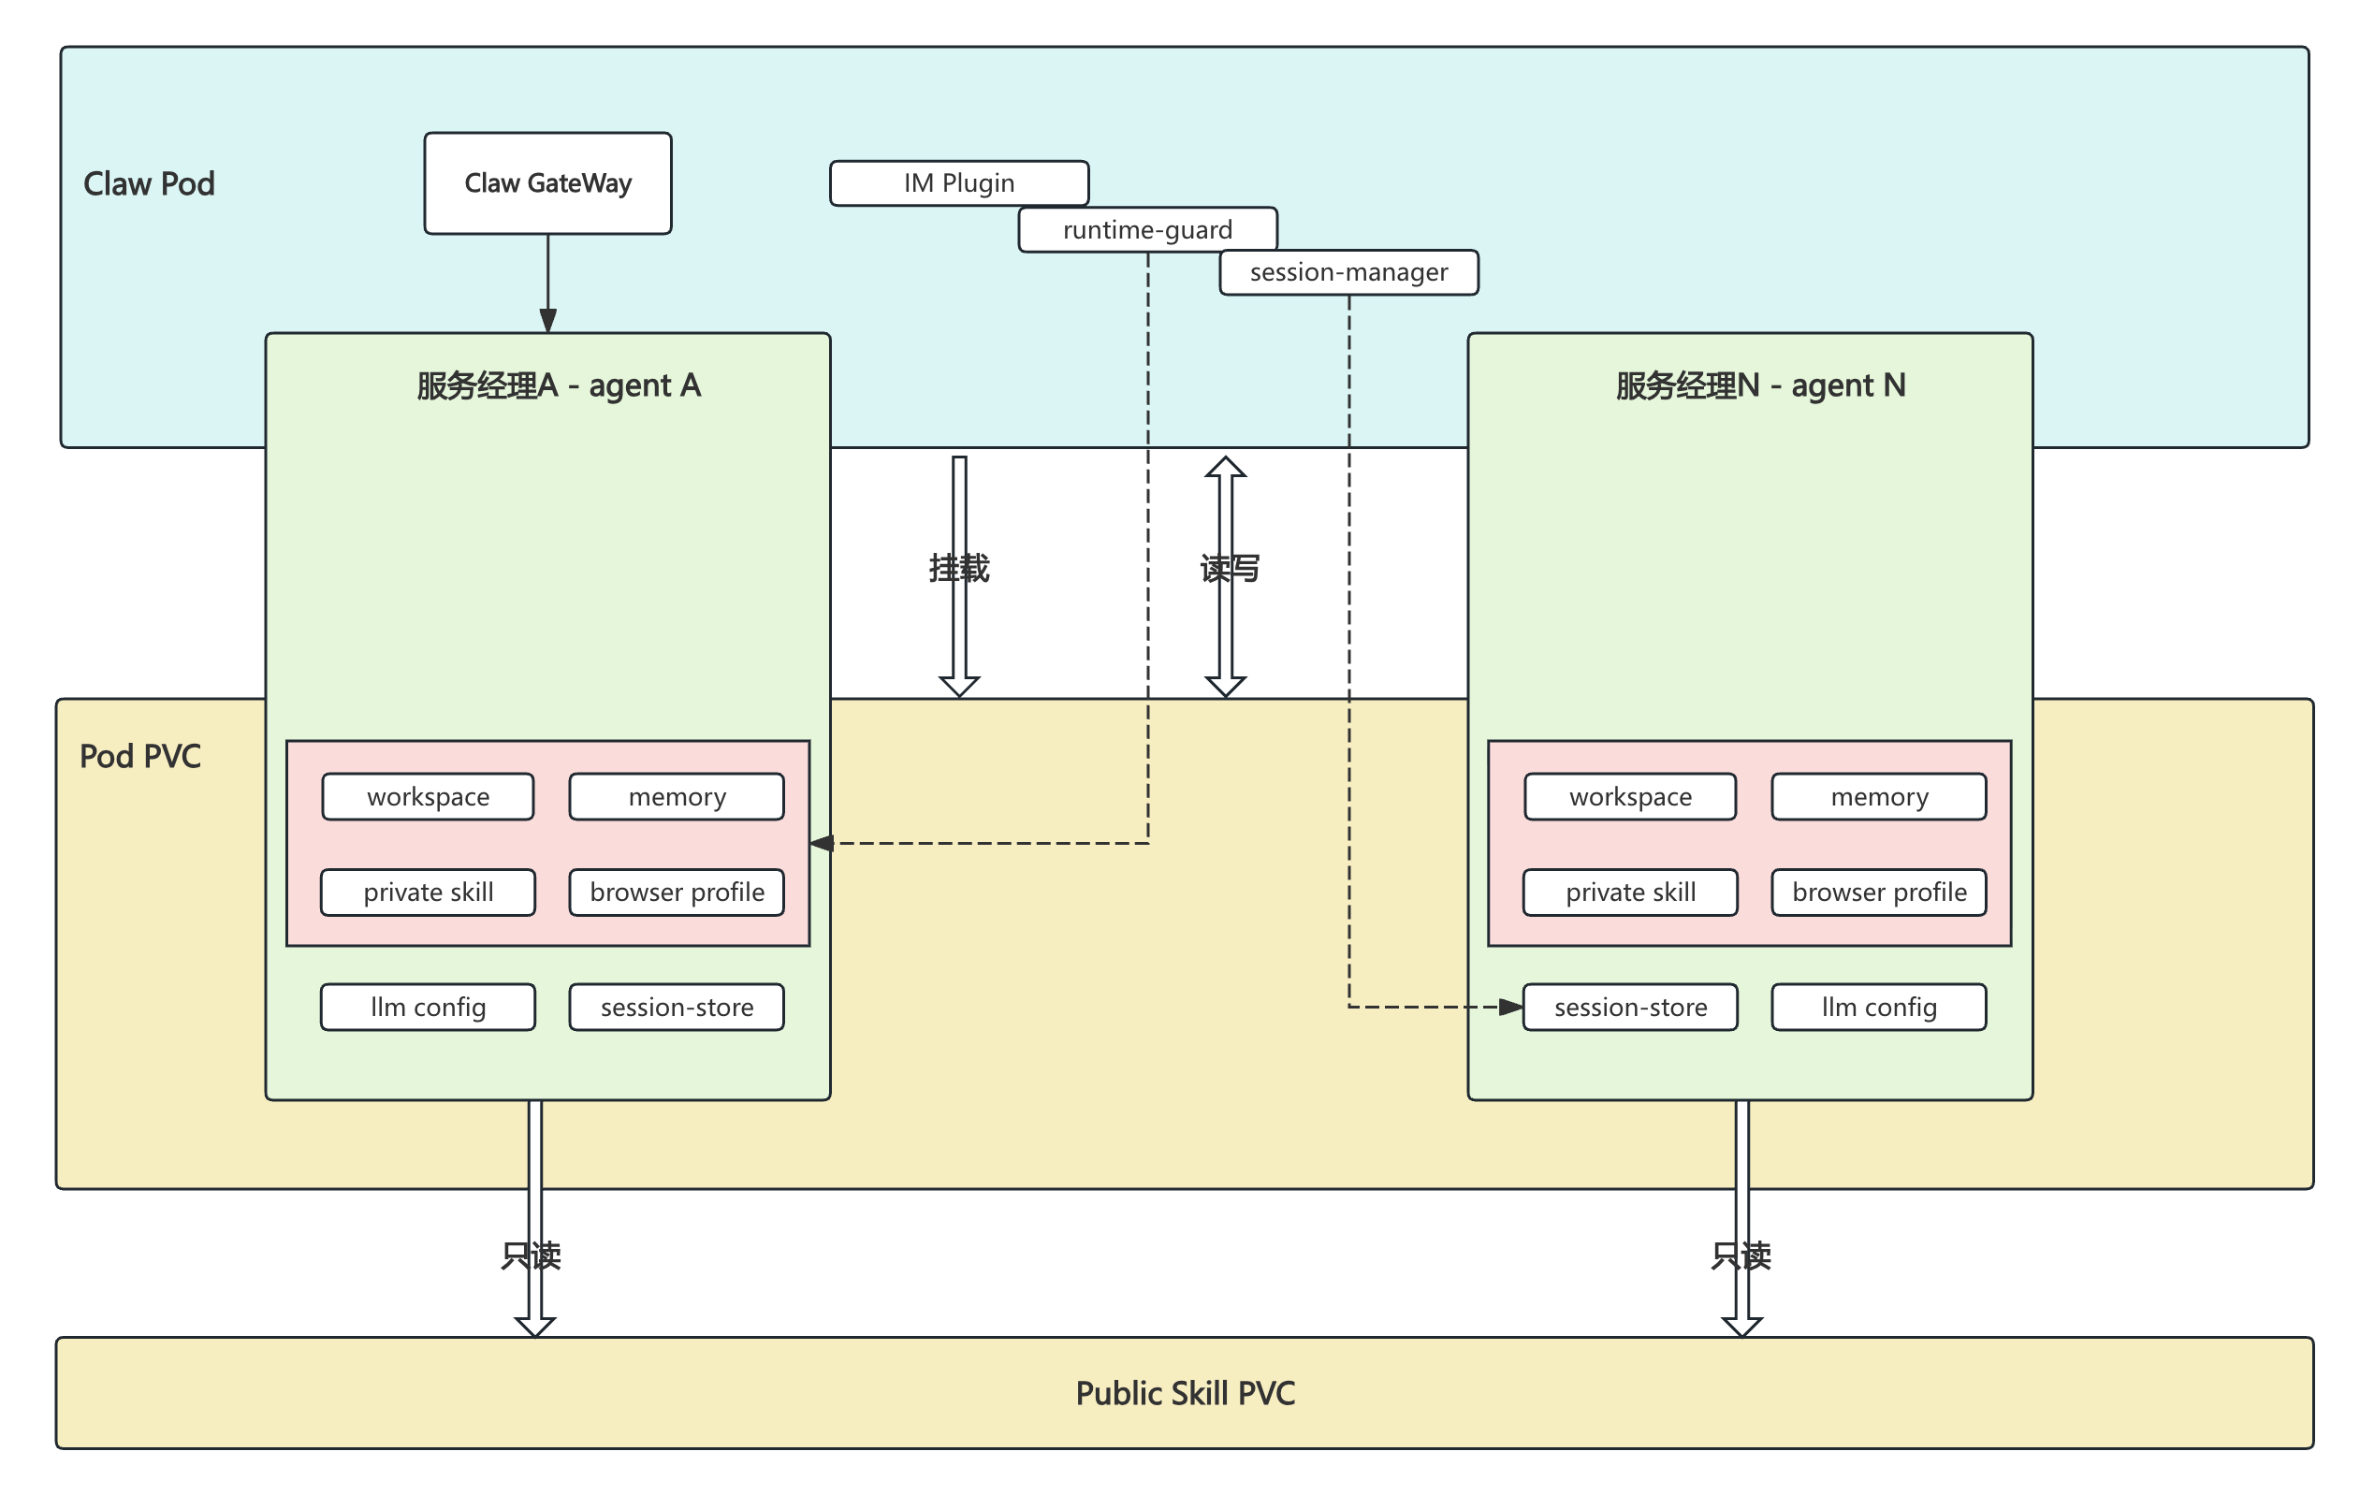
【图 4-2】 单 Runtime Pod 内部
共享层（Pod）
- Gateway + IM 插件：收消息、bindings 路由到 agent、回消息。
- runtime-guard：绑定、路径/浏览器隔离，以及 Skill/浏览器并发限制。
- session-manager：业务登录态解析，写入本 agent 的 session-store。

每用户（agent A…N）
- 各自使用独立的 workspace/记忆、session-store、browser profile、private skill。
- public skill 全 Pod 可用，private 仅本人。模型等管理项由 Console apply 进运行配置，不是用户私有数据主库。

存储
- State PVC：openclaw.json 与各用户运行态目录。
- Public Skills PVC：公共 Skill，只读共享。

过程视图
过程动态详见 §4.3 时序图占位（图 4-8～4-11）。本节仅对比双路径行为差异。
行为 | 脚本型路径 | ClawFlow 路径
目的 | 联调、演示、看效果 | 定型业务、可恢复、可追溯
触发 | Agent → Skill (含较重验证逻辑) → 业务调用 | Agent → 轻/薄 Skill（意图识别、参数整理、流程触发与结果解释） → MSSW ClawFlow
状态 | 进程内/本地，Pod 重启易丢 | ClawFlow 状态持久化，可续跑
执行 | Claw Pod 通过 Skill 调用 MSSW Service 的 Web 接口 | 通过 MSSW ClawFlow 调用 MSSW Service 的内部接口
状态 | 本地/进程态，易丢 | ClawFlow 持久化，可续跑
失败 | 脚本自管有限重试 | ClawFlow 重试/补偿
浏览器 | 可在 Pod 内（吃内存） | 宜在 ClawFlow 微服务 Activity 内短生命周期，并由 ClawFlow 侧控制资源释放
审计 | 无 | 以 ClawFlow 执行历史和事件记录为准

物理视图
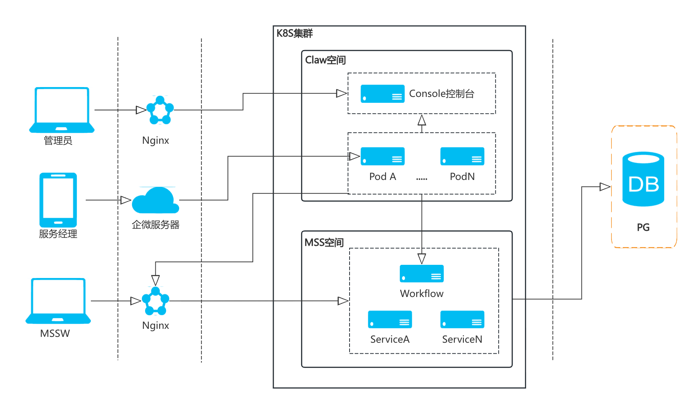
【图 4-3】 物理部署与资源
MSS Claw 与 MSSW 同集群、分 Namespace 部署。

入口
- 管理员 → Nginx → Console
- 服务经理 → 企微 → Claw Pod
- MSSW 侧经 Nginx 进入 MSS 空间（业务入口）

Claw 空间
- Console：开通与配置下发
- Claw Pod A…N：多用户运行时（约 10 用户/Pod）；各 Pod 挂 State PVC，Public Skills 只读共享（图中可略，部署时具备）
- 控制面板数据本阶段多为 SQLite（随 Console）；与右侧 MSS 库分离

MSS 空间
- ServiceA…N：业务服务（快速验证多调此）
- ClawFlow：MSSW 侧微服务，与 Service 同命名空间部署，承接生产可靠执行与过程记录
- PG：主要为 MSSW 侧数据存储

调用关系
- Console 管理 Pod；Pod 调用 MSS 的 Service 或 ClawFlow
- 快速验证：Pod → Service；生产可靠：轻/薄 Skill 触发 → ClawFlow

开发视图
略

场景视图

【图 4-4】 场景视图
- 开通/绑定/对话：共用
- 快速验证 SOP：USE-05a → 脚本型
- 可靠生产 SOP：USE-05b → ClawFlow 路径

模块功能说明
模块名 | 类型 | 部署/路径 | 功能与设计策略
Console | 服务 + UI | Claw 空间 / 共用 | 治理用户、Pod、IM 通道、模型、Skill、平台凭证、绑定码和资源配置；生成 runtime 配置并 apply，不参与业务 SOP 执行。
Claw Pod | Agent 运行时 | Claw 空间 / 共用 | 承载 OpenClaw Gateway、Agent、IM 通道插件、OpenClaw 原生 Skill、无头浏览器、Playwright、workspace、memory 与会话状态；不 fork OpenClaw，单 Pod 多 Agent 逻辑隔离。
runtime-guard | OpenClaw 插件 | Claw Pod 内 / 共用 | 负责绑定码激活、Agent 路由校验、模型/工具/浏览器 profile 门禁、workspace 隔离、并发与运行边界控制；作为共享 Pod 的运行时门禁。
session-manager | OpenClaw 插件 + CLI | Claw Pod 内 / 共用 | 管理业务平台 session，缓存 cookie/storageState，识别失效并刷新；Skill 不保存长期凭证，session-store 按 Agent/User 隔离。
Skill | OpenClaw 原生扩展能力 | Claw Pod 内 / 快速验证或触发出口 | 封装业务查询、处置、文档处理、平台调用等能力，由 Agent 通过 OpenClaw 原生机制调用；本期优先保证原生 Agent 调用 Skill 的可用性。
ClawFlow 微服务 | 服务 | MSS 空间 / 生产可靠路径 | 承接定型 SOP，提供流程编排、步骤执行、重试、超时、状态记录和结果返回；复杂/长流程从 Skill 迁移到 ClawFlow。
MSSW Service | 业务服务 | MSS 空间 / 外部依赖 | 提供 MSSW 业务 API，供 Skill 或 ClawFlow 调用；业务能力沉淀在 MSS 侧，Claw 侧负责理解、编排和调用。
外部依赖 | 服务依赖 | 公网/内网 | 企业微信长连接网关、公网模型服务、PG 等；通过受控网络出口或内部服务访问，不暴露 Pod 公网入口。

模块设计策略
模块 | 策略
总体策略 | 模块功能与设计策略已合入 4.2.6，避免功能说明与策略重复。
Skill 调用策略 | 本期不把 muad-run-skill 作为主调用链路，优先验证 OpenClaw 原生 Agent 调用 Skill 的可用性、用户体验和权限边界。
后续增强 | 当需要统一进度上报、执行队列、标准化脚本执行和更完整审计时，再评估引入 muad-run-skill 作为可选执行器。
ClawFlow 迁移 | 快速验证跑通后，复杂、长时、需恢复和强审计的 SOP 迁入 ClawFlow，Skill 收薄为触发与结果解释入口。

系统流程

流程1：开通与配置
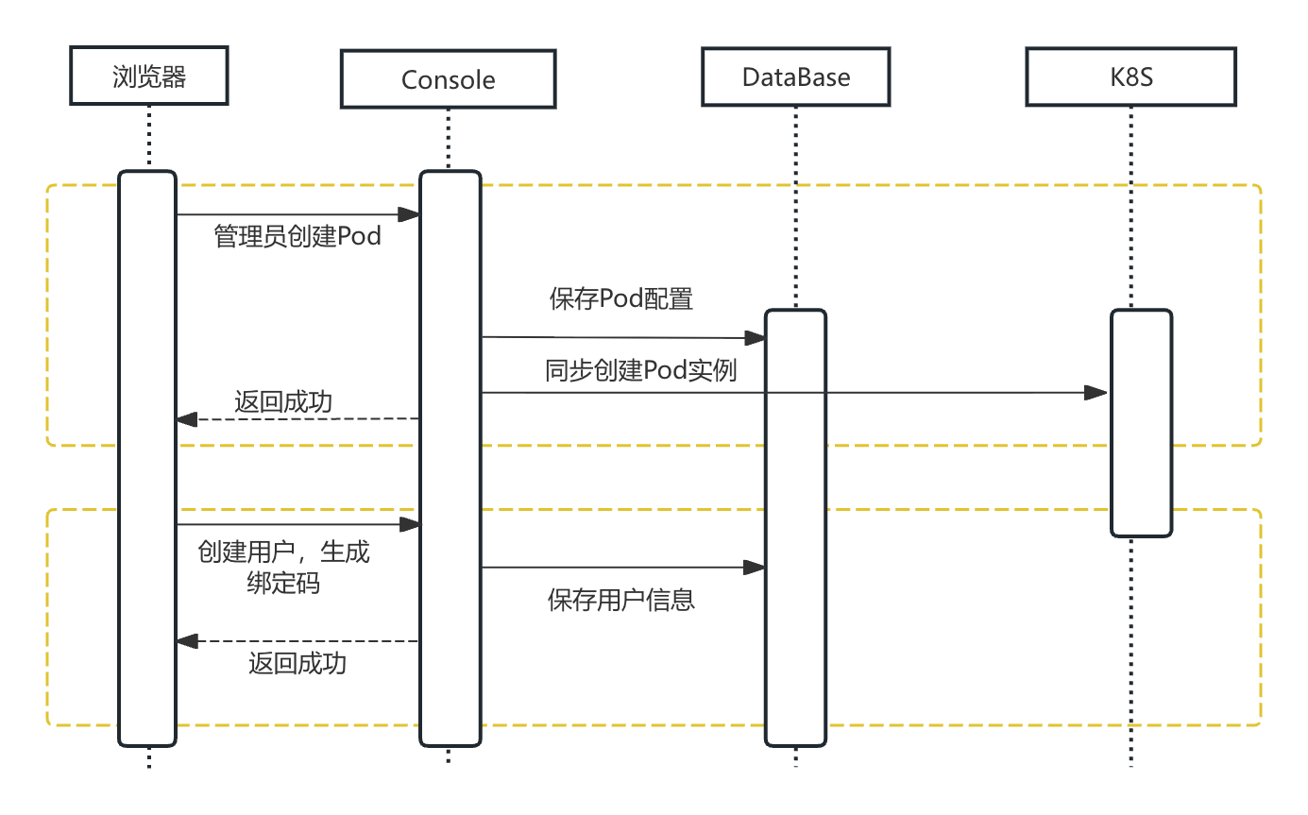
【图 4-5】开通与配置时序
参与者：管理员、Console、编排驱动、Runtime、（可选）ClawFlow 微服务配置注入。
- 创建 Pod：管理员在 Console 创建 Claw Pod（含通道等基础参数）；Console 保存配置，经编排驱动创建 Pod 实例并等待就绪
- 创建 Human User：在指定 Pod 下创建业务用户；控制面板保存用户信息，并完成身份接入准备（签发绑定码）

流程2：绑定激活
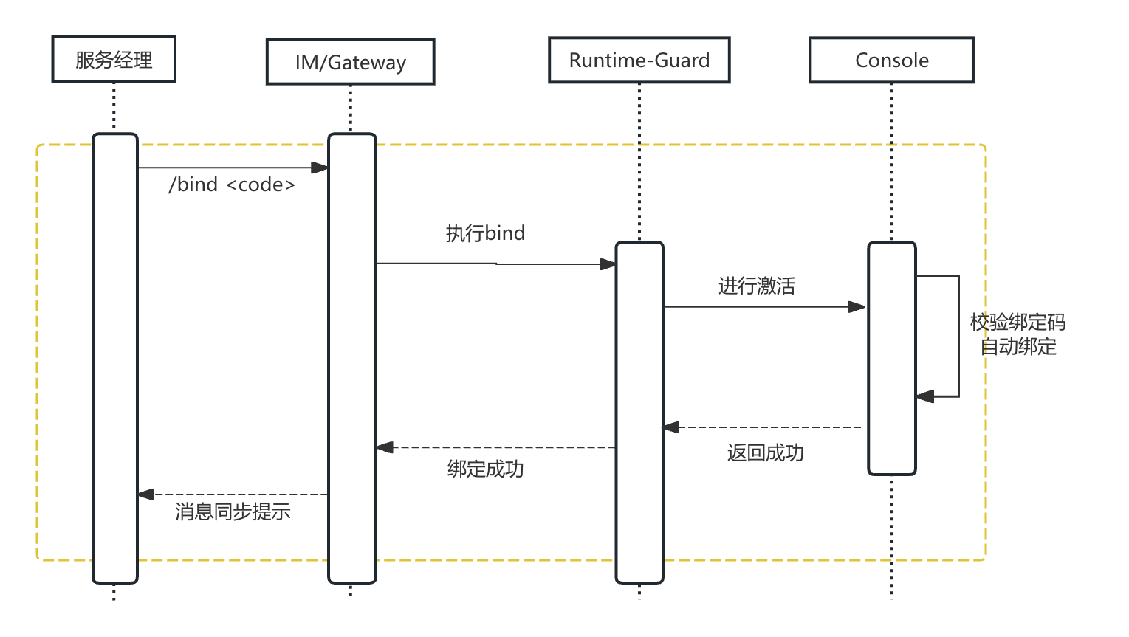
【图 4-6】绑定激活时序
参与者：服务经理、IM、Gateway、门禁、Console、apply。
- 服务经理在 IM 私聊中发送 /bind <绑定码>，经 Gateway 由 runtime-guard 基于可信消息上下文调用 Console 完成激活。
- Console 校验并消费绑定码、登记 Identity，并自动 reconcile/apply 更新 Runtime 路由；成功后返回安全提示，配置应用期间请稍后重发业务消息。

流程3：SOP调度流程（USE-05a、USE-05b）
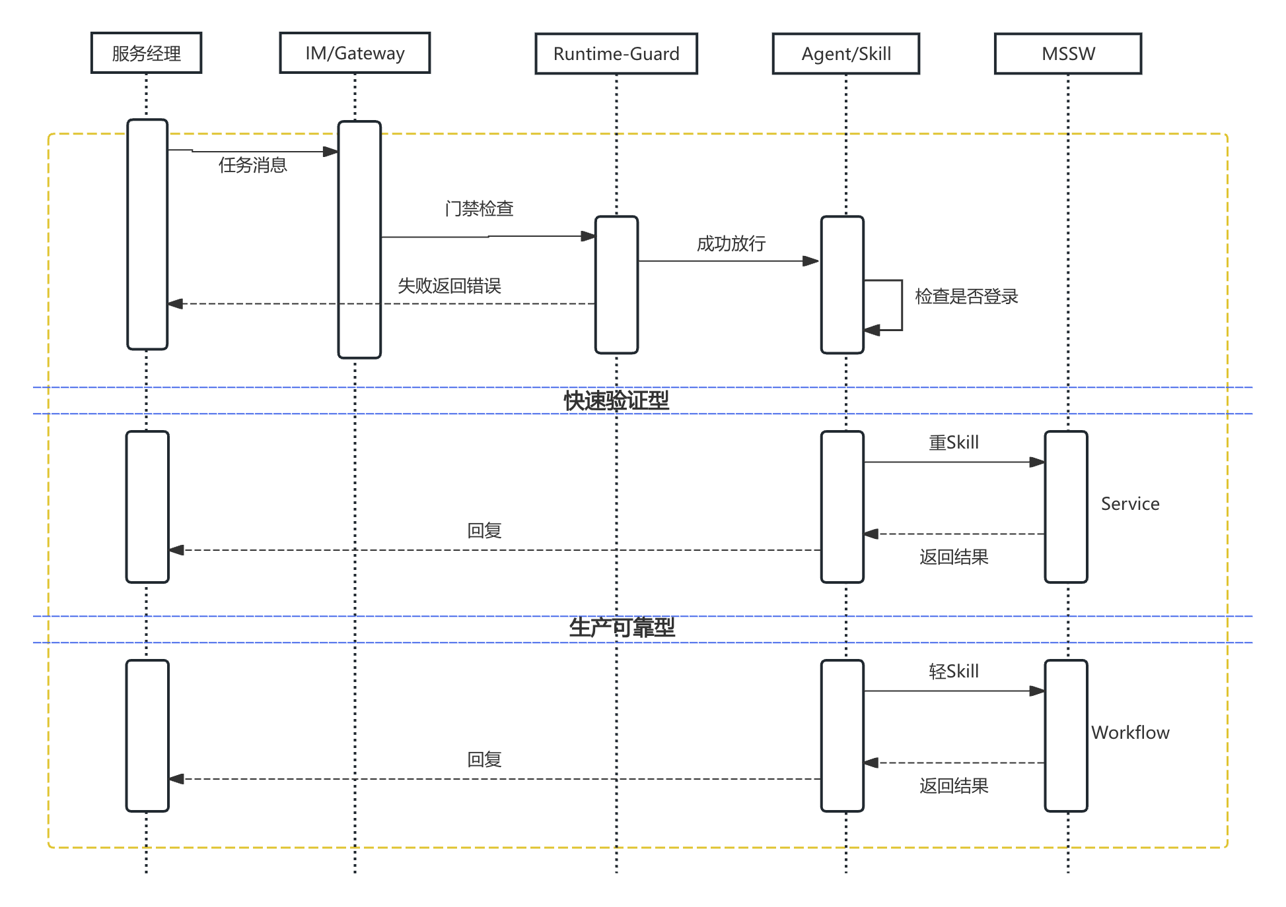
【图 4-7】 脚本型 SOP 时序
共用： 已绑定用户经 IM/Gateway 进入，runtime-guard 完成门禁与隔离后交业务 Agent；按需由 session-manager 解析登录态。
快速验证（USE-05a）： Agent 调轻量 Skill/脚本，HTTP 直调 MSSW Service，结果直接终态回复；适于联调、演示、短步骤，失败可重跑。
生产可靠（USE-05b）：Agent 调轻/薄 Skill，HTTP 触发 MSSW ClawFlow 微服务；本版本按同步接口返回结果设计，Agent/Skill 等待 ClawFlow 接口返回后解释终态；ClawFlow 侧负责接口超时、任务超时、执行记录、重试/补偿与终态返回。

流程4：路径选型
条件 | 选择
场景未定型，需快速联调见效，可接受失败重跑 | 快速验证：重 Skill（业务脚本）→ MSSW Service
已定型，步骤多，含写操作，需可恢复与强审计 | 生产可靠：轻/薄 Skill（意图识别、参数整理、流程触发与结果解释）→ MSSW ClawFlow 微服务
浏览器导出重、拖垮对话 Pod | 优先生产可靠（浏览器放 ClawFlow Activity 侧短生命周期，用后销毁）

数据结构
模块间数据分三类：
（1）控制面板 SQLite — 配置与身份的权威源；
（2）Runtime 状态卷文件 — apply/reconcile 落地的运行配置与按用户隔离状态；
（3）跨模块 JSON/HTTP 消息。

控制面板数据（权威）
数据 | 载体 | 写 | 读 | 要点
Pod/通道/容量/资源 | SQLite | Console | Console、编排 | 开通与配额
Human User/模型绑定 | SQLite | Console | Console、DTO构建 | 须绑定未占用模型，禁止隐式回退
Identity/绑定码 | SQLite | Console | Console；激活经internal API | 码安全存储；激活时消费
Skill授权等 | SQLite | Console | DTO构建 | 随Runtime配置下发
审计、apply状态、generation | SQLite | Console | 管理查询/告警 | pending/applying/applied/failed

Runtime 文件与卷
数据 | 载体 | 写 | 读 | 要点
Runtime配置（如openclaw.json） | State PVC | Console自动reconcile/apply | Gateway、插件 | 控制面板权威；Pod侧落地副本；generation对齐
workspace/MEMORY/session-store | State PVC按Agent | Agent/Skill、session-manager | 同Agent | 用户隔离
browser profile | 按Agent目录 | 浏览器相关 | 同Agent | runtime-guard约束，禁跨用户
Pod service token | Secret文件 | 编排注入 | guard→Console内部 | 不进日志/响应
并发lease | Pod内本地队列 | runtime-guard | 同Pod | 仅Pod内，非集群共享内存

关键交互消息
交互 | 形态 | 说明
管理API | JSON（统一业务包） | 开通、用户、绑定码、查询等
绑定激活 POST /internal/v1/bindings/activate | JSON+Pod token | guard→Console；登记Identity、消费码并自动apply
Runtime下发 | Runtime DTO→校验→文件 | schema校验失败不下发；可重试，无隐式回退
Skill→MSSW | HTTP JSON（+鉴权） | 快速验证→Service；生产可靠→ClawFlow
IM命令（如/bind） | 通道消息 | 由Gateway/guard解析；细节见通道适配

外部数据
数据 | 归属 | 说明
MSS 业务数据 | MSS Service | 经HTTP调用，不入Claw库
ClawFlow 执行历史和事件记录 | MSSW | 生产可靠路径审计与恢复以 ClawFlow 执行历史和事件记录为准
模型厂商侧数据 | 外部模型API | 仅运行时调用，不持久化密钥进普通日志

约束
单一权威：配置与身份以Console SQLite为准；Runtime文件为下发结果
创建/绑定即收敛：Pod、用户、绑定激活成功后自动reconcile，无需另做"无变更 apply"
隔离：用户态数据按Agent/目录隔离；禁止跨用户读写
密钥：token、绑定码明文、凭证不进普通日志与用户响应
双路径：差异在Skill形态与MSSW目标

模块设计

Console（控制面板）
项 | 内容
形态 | Go 后端 + TypeScript 前端；SQLite 单实例（本阶段）
职责 | Pod / Human User / 模型 / Identity / 绑定码 / Skill 授权的开通治理；Runtime 配置 apply 与自动 reconcile；审计与健康采集
边界 | 不执行业务 SOP 脚本；不替代 MSSW 侧 ClawFlow 编排与执行能力
关键依赖 | 编排驱动（K8S/Docker）→ 创建/更新 Pod；Claw Pod internal API → 绑定激活与健康
部署 | 同集群 Claw NS；2C/4G 规划

Claw Pod（镜像与插件）
上游 OpenClaw 基座镜像不 fork；Pod 内包含 OpenClaw Gateway、通道插件、OpenClaw 原生 Skill 运行环境、无头浏览器/Playwright、runtime-guard 与 session-manager。
项 | 内容
OpenClaw 基座 | 基于上游 OpenClaw 官方镜像，不 fork；提供 Gateway、Agent、通道、工具调用、Skill 加载与 workspace 管理基础能力。
通道插件 | 镜像内置企业微信 wecom 长连接插件和个人微信 openclaw-weixin 插件；企微采用 websocket 长连接模式。
无头浏览器 / Playwright | 镜像内置 Chromium 与 Playwright 运行依赖，启用 headless browser；供需要页面自动化的原生 Skill 使用，browser profile 按 Agent 隔离。
runtime-guard | 负责 bind 命令、模型/工具门禁、路径和浏览器 profile 隔离、Skill/浏览器并发限制与运行边界控制。
session-manager | 负责业务平台 session 获取、缓存、失效识别和刷新；当前按 agents/<agent>/session-store/<platform>/default/ 落盘。
Skill 调用 | 本期优先保证 OpenClaw 原生 Agent 调用 Skill；muad-run-skill 暂不作为主调用链路，仅作为后续统一执行、进度和审计的可选增强。
数据 | Agent 隔离的 workspace、MEMORY、session-store、browser profile 均在 State PVC；openclaw.json 由 Console 自动 reconcile 落盘。
边界 | Claw Pod 负责对话、轻量执行和触发；复杂、长时、需恢复和强审计的生产 SOP 迁入 MSSW 侧 ClawFlow。

Skill（两种形态）
同 Pod 可并存两种 Skill，差异仅在形态与 MSSW 调用目标。
项 | 快速验证 | 生产可靠
Skill 形态 | 重 Skill（业务逻辑脚本） | 轻/薄 Skill（意图识别、参数整理、流程触发与结果解释）
出口 | HTTP → MSSW Service | HTTP → MSSW ClawFlow 微服务（同步等待结果返回）
定位 | 联调、演示、短步骤；失败可重跑 | 定型 SOP；可恢复、可审计、强补偿
升级路径 | 验证跑通后迁逻辑入 ClawFlow，Skill 收薄，仅保留意图识别、参数整理、流程触发与结果解释 | —

MSSW（外部，边界）
MSS 命名空间内的 Service 与 ClawFlow 微服务（同集群，非 Claw 交付物）。Claw 仅通过 HTTP JSON 调用。
项 | 内容
归属 | MSS NS；非 Claw 交付物
Service | 业务能力 API；被快速验证 Skill 直调
ClawFlow | 定型 SOP 引擎；含重试/补偿/执行历史；可选浏览器 Activity（短生命周期，用后销毁）
Claw 约束 | 仅 HTTP JSON 调用；不持有 IM 会话；不反向写 Console 或 Pod 配置
Claw 不交付 | ClawFlow 内部实现、业务库、执行存储

模块设计策略
模块 | 深度
Console / Runtime | 概要设计（双路径共用底座）
Skill 两种形态 | 概要；差异仅在出口
MSSW Service/ClawFlow | 仅定义 Claw Pod 与 MSSW Service/ClawFlow 的交互边界与调用契约，具体实现设计见 MSSW 侧文档

关键特性设计

安全性设计
安全性设计覆盖管理面、Runtime Pod、IM 身份与 ClawFlow 微服务四类边界。跨边界调用必须使用独立令牌或后续 mTLS，不复用管理员登录态、Pod 内部令牌或 IM 身份标识。
模型 Key、平台凭证、ClawFlow 访问令牌不得写入 Skill 正文、镜像层或普通日志；日志、审计与错误诊断输出前需脱敏。绑定码必须单次有效、短时有效，并与目标机器人/通道匹配。

安全兜底机制合入
容器化交付；管理面鉴权；Runtime 内部令牌；ClawFlow 微服务鉴权；长任务需配置最大执行时长。
附件 checklist 待安全经理。

威胁建模分析
实体 | STRIDE | 风险 | 缓解 | 模块
管理 API | S/T/E | 未授权变更 | 鉴权审计 | Console
Pod 服务令牌 | I/E | 伪造内部调用 | 令牌+网络隔离 | Console/部署
多用户同 Pod | I | 串数据 | 门禁+独立目录 | 门禁
模型/平台密钥 | I | 泄露 | 加密、脱敏、不进 Skill | Console/会话/能力中心
绑定码 | S | 撞库 | 单次时效定点 | Console/门禁
ClawFlow 微服务入口 | S/T | 伪造触发 | 令牌/后续 mTLS、网络策略 | ClawFlow 微服务
开源组件 | T | 漏洞 | Mend | 安全/发布

正式报告 待附件。

安全设计
【图件占位】图 5-1 信任边界与安全分区（待补充）
建议内容：四信任域（管理员/Console、Runtime Pod、服务经理 IM、ClawFlow 微服务）及跨域令牌；密钥与 session 落点；Skill 正文禁止持长期密钥。
信任边界：管理员凭证 ≠ Pod 令牌 ≠ IM 身份 ≠ ClawFlow 微服务令牌。
脚本与 ClawFlow 路径均不得将长期业务密钥写入 Skill 正文。

预使用组件版本安全情况
Mend 扫描；主要组件含 OpenClaw、控制面板依赖、ClawFlow 微服务依赖、浏览器组件。
结果 待填。

可靠性设计
可靠性按双路径分层承诺。脚本路径定位为快速验证，失败即失败，不承诺 Pod 重启后的任务续跑；ClawFlow 路径定位为生产可靠执行，由 ClawFlow 侧承接状态持久化、重试、补偿、执行历史与终态返回。
长任务必须定义最大执行时长。超过最大执行时长时，ClawFlow 任务进入终态失败，由 Agent/Skill 向用户解释失败原因并提示可重试，不允许后台无界执行。

能力目标定义
一级目标 | 脚本型路径（快速验证） | ClawFlow 路径（可靠执行）
配置可靠 | 共用：apply 可回滚 | 同左
故障半径 | 单 Pod 约 10 用户（默认） | 对话 Pod 半径 + ClawFlow 任务级隔离
任务续跑 | 不承诺 Pod 重启后续跑 | ClawFlow 根据任务定义支持重试/续跑；超过最大执行时长即终态失败
写操作补偿 | 脚本自管，弱 | 强制补偿设计；失败即终态失败，可由用户重试
可观测 | 执行上报+日志 | 事件历史+执行存储

故障场景分析
场景 | 脚本型路径 | ClawFlow 路径
Console 宕机 | 已绑定对话通常可；开通/解析降级 | 同左；进行中 ClawFlow 任务取决于是否依赖 Console
Runtime 宕机 | 该 Pod 用户与进行中脚本任务失败 | 对话中断；已提交 ClawFlow 任务可由 Worker 续跑
脚本中途失败 | 失败即终态失败，可由用户重试；需设置最大执行时长 | Activity 级重试/补偿；超过最大执行时长即终态失败
ClawFlow 微服务宕机 | 不影响纯脚本路径 | 生产 ClawFlow SOP 不可新触发；已提交 ClawFlow 任务按执行引擎策略完成、失败或超时终止

业界竞争分析
维度 | 常见 | 本方案
验证速度 | 脚本/低代码 | 保留脚本闭环
生产可靠 | 工作流引擎 | ClawFlow 微服务 + 成熟工作流引擎
多租户 Agent | 独立容器或逻辑隔离 | 单 Pod 多用户 + 门禁

实现方案设计
【图件占位】图 5-2 故障影响与冗余（待补充）
建议内容：Console / 单 Runtime / ClawFlow 微服务 三类故障时，对话、新绑定、脚本任务、已提交 ClawFlow 任务各自是否可继续（与 §5.2.2 表一致，图形化）。
冗余：Runtime 多 Pod 分片；ClawFlow 微服务/Worker 可多副本；Console 本阶段单实例+备份。
故障管理：容器探针重启；apply 回滚；脚本路径上报缓存；ClawFlow 接口超时、任务超时，以及引擎级重试与补偿。
升级：Runtime 滚动；ClawFlow 组件独立滚动；ClawFlow 定义版本兼容策略待概要细化。
应急：控制面板备份恢复；ClawFlow 执行历史和事件记录用于定责与人工补偿。

韧性设计
【图件占位】图 5-3 过载保护与限流点（待补充（可选））
建议内容：Pod 内并发租约、ClawFlow 任务队列、最大执行时长、LLM 独立密钥、管理面与数据面分离。
过载 | 策略
脚本 Skill/浏览器并发 | 租约上限，拒绝或排队
ClawFlow Activity 并发与最大执行时长 | 任务队列、Worker 并发限制与任务级超时
LLM 限流 | 单用户密钥隔离影响面
平台攻击面 | 超时与无效请求抑制（部署与网关层）

可测试性设计
测试用例需覆盖脚本路径与 ClawFlow 路径的分流规则、绑定身份隔离、Bridge Skill 参数整理、同步等待 ClawFlow 返回、超时失败、预期失败不重试、可重试失败重试、补偿成功与补偿失败。
上线前至少完成 Console API 自动化、Runtime 配置应用回归、IM 绑定回归、ClawFlow Mock 回归，以及一个真实 ClawFlow SOP 的端到端验证。
能力 | 方案
控制面板 | HTTP 自动化 + 模拟编排
脚本路径 | 工具链单测、绑定/多 agent 实机清单
ClawFlow 路径 | 重试成功、预期失败不重试、补偿、Worker 重启续跑、Bridge 触发、接口超时与任务超时

可调试性设计
每次用户请求应具备可关联的 request_id/session_id/task_id。脚本路径主要查看 Pod 执行记录、工具输出与门禁日志；ClawFlow 路径主要查看 ClawFlow 执行历史、Activity 失败原因、超时原因与执行存储。
Agent 最终回复不得只返回“执行失败”，需要归因到参数校验失败、权限失败、ClawFlow 接口失败、任务超时、补偿失败或未知异常，便于服务经理定位问题。
路径 | 手段
共用 | apply 错误、门禁日志、审计
脚本型 | 执行记录、脚本输出
ClawFlow 路径 | ClawFlow UI/事件历史、Activity 失败原因、超时原因、执行存储

可运维性设计
运维面按 Console、Runtime Pod、ClawFlow 微服务、能力中心/业务 Service 分层。Console 负责配置与下发；Runtime Pod 负责对话与轻量执行；ClawFlow 微服务负责生产 SOP 编排、执行状态和长任务治理。
容量治理需分别设置 Pod 用户数上限、Skill/浏览器并发租约、ClawFlow Worker 并发、ClawFlow 任务队列长度和任务最大执行时长；任一资源触顶时应拒绝或排队，不允许无限制堆积。

目标
安装可文档化；Console 统一变更；脚本与 ClawFlow 组件可独立扩缩；日志与执行记录分路径可查。

方案
• 单一管理面 + 可选独立 ClawFlow 运维视图
• 配置集中下发；ClawFlow 微服务地址/令牌随 Pod 环境注入
• 故障半径：对话 Pod 与 ClawFlow 任务分离

可扩展性设计
新增 IM 通道应只扩展通道适配与身份映射，不影响 User/Identity/BindingCode 的核心模型。新增业务 SOP 时，快速验证阶段可新增脚本 Skill；稳定后迁入 ClawFlow 编排，并复用能力中心能力。
ClawFlow 作为 MSSW 侧微服务后，后续业务扩展优先新增 ClawFlow 定义和能力中心接口，避免在 Skill 内堆积复杂业务流程。
扩展点 | 方式
用户 | 加 Runtime Pod
新业务试错 | 新增/改脚本 Skill
定型生产 SOP | 新增 ClawFlow 编排 + 复用/扩展能力中心（目标多数 SOP 只加 ClawFlow 定义）
IM | 通道插件
运行时安全 | 门禁保留；以对话 + ClawFlow 为主时可裁剪脚本工具链中非必要组件

可复用性设计
可复用资产包括多用户控制面板、IM 绑定模型、Runtime 配置应用机制、Bridge Skill 契约、能力中心接口规范、ClawFlow 编排模板和 DFX 测试清单。
复用边界需要保持清晰：Skill 复用意图识别、参数整理与结果解释模式；能力中心复用业务 API 封装；ClawFlow 复用 SOP 编排与可靠执行模板。

技术规范落地计划
遵守项目编码与密钥规范；公司基线附件 待填。

可采用的公用代码
OpenClaw 镜像；成熟 UI 库；成熟工作流引擎（作为 ClawFlow 内部实现可选）。

可产出的公用代码
多用户控制面板模式；脚本工具链模式；能力中心与 Bridge 契约模式。

设计文档更新约定
文档/模块 | 更新触发 | 责任人
本总设 | 双路径边界、模块、流程变更 | 架构师 待填
脚本工具链说明 | 组件行为变更 | 模块 owner
ClawFlow 可靠执行层说明 | ClawFlow/能力边界变更 | 模块 owner
容量规划 | 资源模型变更 | 架构/运维

系统隐私设计
隐私数据最小化采集，仅保存完成路由与审计所需的 IM external_id、external_id_type、channel、account、用户配置和必要执行元数据。不得保存 IM 私聊全文作为长期业务数据，除非业务合规要求另行声明。
跨 IM 通道共享同一 Human User 时，需要确保身份合并由绑定码或管理员配置显式完成；不同用户的会话、记忆、凭证、ClawFlow 任务与执行记录不得串用。
每用户隔离；最小采集 IM 标识与平台凭证；传输与存储加密/脱敏；企业场景开通与合规文案 待法务确认。

软件质量及效能改进设计
质量改进重点是把“快速验证”和“生产可靠”解耦。脚本路径提升试错效率；ClawFlow 路径沉淀定型 SOP 的可靠执行、可观测和可恢复能力。
效能指标建议跟踪绑定成功率、配置应用成功率、Skill 平均执行时长、ClawFlow 任务成功率、超时率、补偿成功率、人工介入次数和用户可见失败率。
举措 | 影响
双路径策略 | 验证效率与生产可靠性解耦，避免「全脚本」或「全 ClawFlow」极端
自动化测试 | 控制面板与 ClawFlow 关键容错场景可回归
不 fork | 上游升级可控
能力中心复用 | 降低重复 API 封装与缺陷面
日志脱敏 | 审计安全

总结

与上一个版本的设计变化

单 Pod 多用户 + Console
相对每用户一 Pod：成本可控，故障半径显式化，平台化治理。

外置扩展不 fork
门禁与工具链/ClawFlow 微服务均在上游之外扩展；ClawFlow 作为 MSSW 侧微服务承接 Claw Pod 与 MSSW 业务平台的桥接。

脚本快速验证与 ClawFlow 可靠执行并存（本版关键）
项 | 内容
变化原因 | 仅脚本无法满足生产可靠；仅 ClawFlow 拖慢业务验证
变化描述 | 脚本路径保留并明确「快速验证」定位；ClawFlow 可靠执行层并列交付，长任务以最大执行时长约束终态
影响 | Skill 分类治理、双部署单元、可靠性指标分路径承诺

风险问题保证
风险点 | 规避措施
双路径认知混乱 | 总设与运营规范明确「何时用脚本/ClawFlow」；Skill 元数据标识类型
用脚本路径扛生产长任务 | 评审与上线清单：长链路强制 ClawFlow 路径，并定义最大执行时长
用 ClawFlow 做所有试错 | 允许脚本快速验证，避免 ClawFlow 编排爆炸
逻辑隔离 | 门禁 + 用户上限 + 验证
控制面板单点 | 备份；规模再评估
ClawFlow 微服务依赖 | 多副本、监控、降级策略（仅对话/脚本仍可用）
能力对接不齐 | 真实 API 收口清单
群聊/微信共享登录 | 不做强承诺

尚未解决的问题
问题 | 计划
脚本→ClawFlow 迁移判据与清单 | 产品+架构固化
ClawFlow 真实 API / 浏览器能力收口 | 实现与联调
双路径统一审计视图 | 产品设计
压测基线（分路径资源） | 性能测试
安全附件与 Mend | 安全经理
型号代号、电子流 | 项目管理

变更控制

变更列表
变更章节 | 变更内容 | 变更原因 | 影响 | 确认人
全文架构表述 | 双路径并存（无阶段编号） | 业务快速验证与可靠执行双目标 | 模块/流程/DFX 分路径 | 待填

